Sumario
1. Un mundo conectado 3
1.1 Tecnologías de la información y la comunicación (TIC) 3
1.2 El Internet de las cosas (LoT) 3
LoT hace referencia a la interconexión entre los objetos e internet. 3
2 La red Internet 4
2.1 Servicios de internet 4
2.2 Familia de protocolos TCP/IP 4
2.3 Versiones del protocolo IP 5
3 Trabajo colaborativo en la Web 2.0 6
3.1 Evolución de la Web 6
3.2 Trabajo colaborativo en entornos virtuales y elementos que lo posibilitan 7
3.3 Plataformas y aplicaciones web de trabajo colaborativo 7
4 Selección de la información 8
4.1 Plataformas y aplicaciones web de trabajo colaborativo 8
4.2 Selección de la información a través de buscadores web 9
4.3 Curación de contenidos 9
4.4 Big Data 9
5 Organización de la Información 10
5.1 Posicionamiento web de las publicaciones 10
5.2 Etiquetado social 11
5.3 Clasificación de la información 11
5.4 Marcadores sociales 12
5.5 Sindicación a fuentes de contenidos RSS 12
6 Creación colaborativa de contenidos digitales 12
6.1 Herramientas colaborativas para la creación de contenidos 12
6.2 Aplicaciones de productividad y planificación cooperativa 13
6.3 Edición colaborativa 13
7 Intercambio de conocimiento en la red 14
7.1 Medios de comunicación para intercambiar contenidos 14
7.2 Botones sociales para compartir contenidos 15
7.3 Grupos de discusión enredes sociales y aplicaciones Web 2.0 15
8 Gestión del conocimiento en las redes sociales 16
8.1 Tipos de redes sociales 16
8.2 Buscar, seguir y organizar la actividad en las redes sociales 17
8.3 Fortalezas y debilidades de las redes sociales 17
8.4 Buscar, seguir y organizar la actividad en las redes sociales 17
8.5 Seguridad en las redes sociales 18
9 Gestión del conocimiento en las redes sociales 18
9.1 Servicios de alojamiento de archivos 18
9.2 Plataformas en la nube para enviar archivos de gran tamaño 19
9.3 Sincronización de archivos entre dispositivos 19
9.4 Copias de seguridad en la nube 20
10 Gestión del conocimiento en las redes sociales 20
10.1 Derechos de autor y propiedad industrial 20
10.2 Tipos de licencias de los contenidos digitales 20
11 Factores de riesgo en la era digital 22
11.1 Brecha digital 22
11.2 Alfabetización digital 22
11.3 Tecnoadicciones 22
11.4 Delitos contra la propiedad intelectual 23
11.5 Peligros y amenazas en la Red 23

Índice de figuras
Figura 1: Proceso de edición colaborativa (control y bifurcación de versiones) Modelo GitHub*. 16
Figura 2: Botones sociales; Vínculos a otras aplicaciones 17
Figura 3: Botones sociales; Vínculos a otras aplicaciones 17
Figura 4: Google Groups; Trabajo colaborativo en la red 18
Figura 5: NAS; Servicios de alojamiento de archivos 22
Figura 6: Principales licencias de código abierto. 25

Un mundo conectado

Tecnologías de la información y la comunicación (TIC)
Las TIC engloban dispositivos y aplicaciones y son herramientas que permiten gestionar la información y realizar tareas mediante dispositivos con acceso a internet como móviles, ordenadores, que permiten intercambiar información.

El Internet de las cosas (LoT)
LoT hace referencia a la interconexión entre los objetos e internet.
Su objetivo es permitir la máxima conectividad entre los objetos para incrementar sus aplicaciones y convertirlos en objetos inteligentes, basándose en el intercambio de información en red sin necesidad de intervención humana.

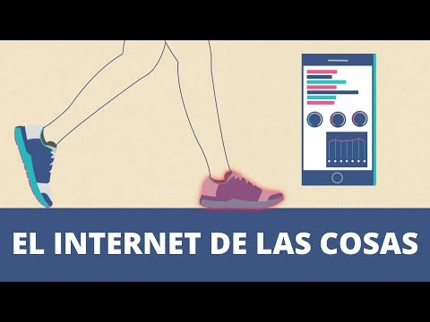

La red Internet
Una red informática está formada por dos o más ordenadores y dispositivos conectados entre sí, con el objetivo de compartir información, recursos y servicios.

Servicios de internet
A través de la red, es posible encontrar información sobre cualquier tema a través de diversos formatos sin diferencias sociales mediante servicios como la World Wide Web (WWW), el correo electrónico, telefonía VolP (voz sobre IP), mensajería instantánea (WhatsApp, Telegram, etc.), almacenamiento en la nube o redes sociales.

Familia de protocolos TCP/IP
Un protocolo de comunicación se basa en un conjunto de reglas normalizadas que permite a dos o más dispositivos comunicarse entre ellos para compartir información.

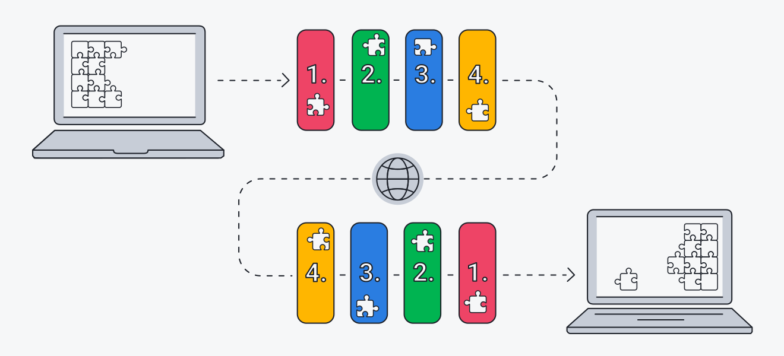

TCP/IP (Transmission Control Protocol/ Internet Protocol) es un protocolo de enlace de datos que se usa en Internet para que los ordenadores y otros dispositivos envíen y reciban datos. Este protocolo sigue unas capas jerárquicas para encapsular y enviar la información por la red:
  - Aplicación > Transporte > Internet (IPv4/IPv6) > Acceso a Internet

Versiones del protocolo IP
Se identifican dos versiones del protocolo IP:
  - IPv4: Es la primera versión del protocolo IP (1981). Es una cadena de dígitos de 32 bits que permite hasta 2³² dispositivos. Actualmente se ha superado el límite de direcciones IPv4 . Las direcciones están formadas por 4 números del 0 al 255 separados por un punto.
  - IPv6: Es la cuarta versión del protocolo IP. Es una cadena de dígitos de 128 bits que permite hasta 2¹²⁸ dispositivos con direcciones formadas por 8 números en hexadecimal desde el 0 al ffff separados por dos puntos. Esta versión permite número casi ilimitado de direcciones.

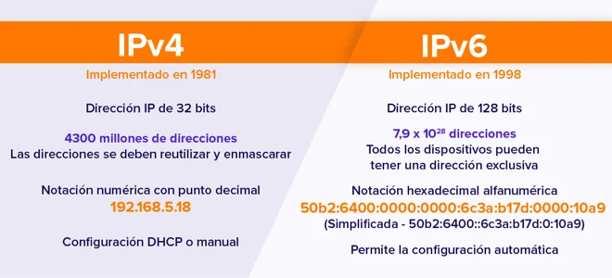

Trabajo colaborativo en la Web 2.0

Evolución de la Web
La World Wide Web (WWW), es un sistema de páginas disponible en internet e interconectadas mediante enlaces de hipertexto (HTML). Se distinguen varias versiones:
- Web 1.0/ Web Estática: Páginas diseñadas para visualizar, sin posibilidad de interaccionar con el contenido. Solo son modificables por los creadores.
- Web 2.0/ Web social: Páginas dinámicas y colaborativas. Los clientes pueden interaccionar con el contenido. Algunos ejemplos son los blogs, los wikis, los foros, etc.
- Web 3.0/ Web Semántica: Páginas con relación de datos semánticos. Se facilita el acceso a la información dinámicamente de forma rápida y eficiente. Se puede interaccionar con ellas mediante Siri o cualquier asistente.
- Web 4.0/ Web Total: Páginas diseñadas para visualizar, sin posibilidad de interaccionar con el contenido. Solo son modificables por los creadores.

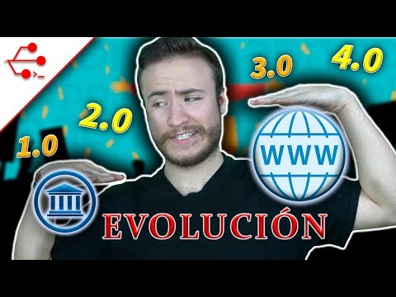

Trabajo colaborativo en entornos virtuales y elementos que lo posibilitan
Se basa en la intervención de personas que comparten ideas y conocimientos para alcanzar una meta común.
La Web 2.0 e internet permiten la colaboración surgiendo proyectos como Linux o Wikipedia.
La evolución de los entornos virtuales de aprendizaje está muy condicionada por el desarrollo tecnológico pero también por los cambios en las prácticas educativas.
La potencia de las aplicaciones del software social para la formación es enorme, sin embargo, su integración en cursos en línea resulta escasa ya que aparecen problemas metodológicos y tecnológicos. ^{[1]}

Plataformas y aplicaciones web de trabajo colaborativo
Las plataformas son espacios virtuales de trabajo que integran distintas funcionalidades online.
Las aplicaciones web son herramientas diseñadas para la realización de una tarea concreta a través de internet. Ambas herramientas buscan organizar, manejar y trabajar de forma online.
Las aplicaciones web se pueden clasificar de la siguiente manera:
  - Organización de la información: Facilitan el acceso a una gran cantidad de recursos disponibles en internet. Se usan buscadores, etiquetados o agregadores entre otros.
  - Producción de contenidos: Permiten crear y editar documentos o presentaciones, etc. Está permitido invitar a otros usuarios a colaborar en el trabajo.
  - Intercambio de contenidos: Comprenden las herramientas de producción de contenidos tanto las webs para alojarlos en la nube. Estas plataformas suelen contener videos, imágenes o contenidos educativos entre otros.
  - Almacenamiento en la nube: Permiten almacenar datos en discos virtuales de servidores de internet. Esto permite poder acceder a los datos desde cualquier dispositivo. OneDrive, Drive o Dropbox son ejemplos de plataformas de almacenamiento en la nube.
  - Interacción social: Facilitan la comunicación a través de la interconexión de personas con los mismos intereses. Ejemplos son las redes sociales como Instagram o de mensajería instantánea como WhatsApp.
  - Publicación de contenidos: Integran contenidos creados en la web 2.0 a través del enlazamientos o incrustación para facilitan la difusión. Se usan páginas como blogs, wikis, infografías, etc.

Selección de la información

Plataformas y aplicaciones web de trabajo colaborativo
Al consultar una fuente de contenidos es importante asegurar la fiabilidad, puesto que internet no verifica la veracidad de los datos expuestos. Existen diversos criterios para detectar la fiabilidad de las fuentes:
  - Autoría: Es importante que un especialista en el tema a tratar confirme que la información es fiable y no se extrae de fuentes anónimas.
  - Procedencia de la información: Preferir datos provienen de sitios especializados o fiables.
  - Contenido: Comprobar de forma crítica los argumentos y las fuentes bibliográficas.
  - Actualización: Es importante que la información esté actualizada a día de la publicación.
  - Propósito
  - Referencias: Muchas veces los contenidos contienen referencias a otros autor@s

Selección de la información a través de buscadores web
Los buscadores contienen un motor de búsqueda que actualiza y recopila constantemente datos sobre las páginas en la red y las almacenan en bases de datos relacionales. Los más populares son Google o Bing entre otros.
Usan herramientas de filtrado y opciones avanzadas, que permiten una mayor precisión de los resultados (fechas exactas, tipo de archivo, etc.)

Curación de contenidos
La curación de contenidos trata de recuperar información útil entre gran cantidad de información para mejorarla o compartirla.
Algunas herramientas como Feedly, Pocket, Paper.li siguen estas fases durante el proceso:
- Recuperar > Filtrar > Revalorizar > Organizar > Difundir

Big Data
El Big data consta esencialmente del análisis y gestión de grandes volúmenes de datos específicos con unas herramientas específicas.
Engloba infraestructuras y servicios que procesan ingentes cantidades de datos los cuales son clasificados y usados para fines estratégicos.
El big data se asocia a las cinco V, que lo diferencian de otros análisis de datos:
- Volumen
- Variedad
- Velocidad
- Veracidad
- Valor de los datos

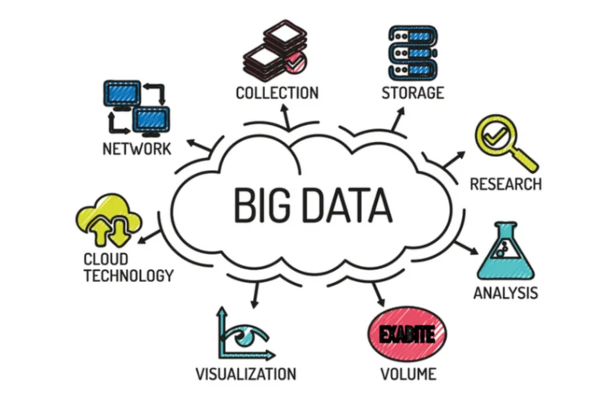

Organización de la Información

Posicionamiento web de las publicaciones
El SEO (search engine optimization) refiere a las técnicas usadas para posicionar una web en los primeros resultados de una búsqueda en Google u otros buscadores para tener más visitas.
Algunas recomendaciones para mejorar el SEO son:
- Optimizar el sitio web: Mejorar la navegación intuitiva, buena estructura de contenidos, buena experiencia de usuario, diseño simple y limpio, etc.
- Escribir temas relevantes
- Contenido de calidad
- Interacciones
- Hipervínculos a la web: Cuantas más páginas externas la enlacen, mayor es el tráfico de la web y por tanto mejor posicionamiento.
- Utilizar los estándares web: Seguir las normas de diseño y desarrollo para hacerla compatible con el máximo número de navegadores. El World Wide Web Consortium (W3C) es el creador de los estándares como HTML, CSS, RSS, etc.

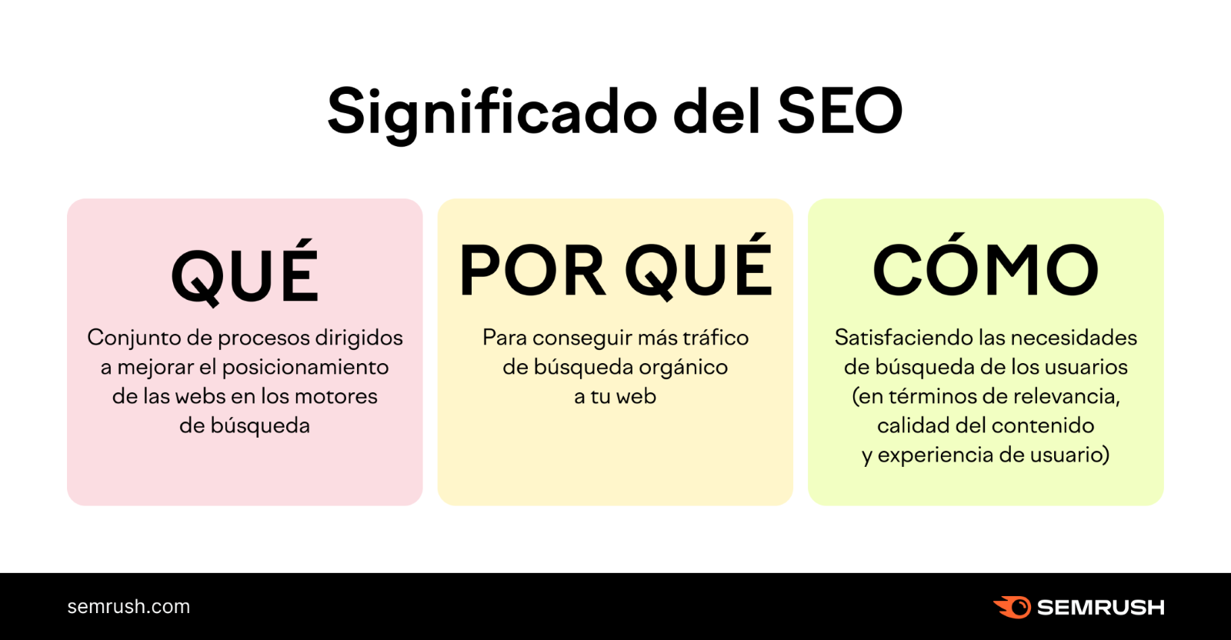

Etiquetado social
Una etiqueta es una palabra clave para identificar un contenido.
Los administradores de la web definen distintas etiquetas para sus recursos interactivos y luego son organizados en menús o nubes.

Clasificación de la información
La clasificación digital se lleva a cabo mediante ordenadores gracias a la taxonomía o folcsonomía.

- Taxonomía: Sistema de clasificación formal que agrupa la información en categorías anidadas de forma jerárquica.
- Folcsonomía: Sistema de clasificación informal mediante etiquetas para marcar los contenidos de forma no jerárquica usando vocabulario propio.

Marcadores sociales
Los marcadores sociales son diversas herramientas para localizar, etiquetar y almacenar los recursos web siendo accesibles desde cualquier ordenador y con posibilidad de ser compartidos.
Algunos ejemplos populares son Reddit o Symbaloo.

Sindicación a fuentes de contenidos RSS
La sindicación a fuentes de contenidos permite notificar de nuevas publicaciones a los usuarios a través del RSS (really simple syndication), sin necesidad de acceder a la página.

Creación colaborativa de contenidos digitales

Herramientas colaborativas para la creación de contenidos
La web 2.0 incluye varias herramientas digitales para el trabajo individual con la creación colaborativa:
- Blog: Espacio digital para añadir contenidos de una temática concreta donde los lectores pueden comentar
- Wiki: páginas con posibilidad de editar los datos de forma colaborativa. La más relevante es Wikipedia.
- Red social: estructura compuesta por un grupo de personas con intereses comunes. Es una de las principales fuentes de comunicación.
- Entorno educativo: espacio virtual educativo que permite crear aulas virtuales donde el profesor/estudiante interactúan con el contenido. Google Classroom o Aules son ejemplos relevantes
- Editores de documentos en línea: Permiten la edición de documentos en la web online. Drive, Google Drive o Dropbox son ejemplos relevantes.
- Entornos virtuales para la creación de visuales interactivos: Genially, Prezi o Piktochart son ejemplos relevantes.
- Plataformas de vídeos: Permiten capturar, editar o compartir videos. YouTube, Instagram o Tiktok son ejemplos de plataformas que permiten la interacción con los videos.



Aplicaciones de productividad y planificación cooperativa
Las herramientas colaborativas están diseñadas para mejorar la productividad y la organización.
A nivel profesional se usan sistemas ERP (enterprise resource planning) que optimizan y organizan al equipo y las tareas.

Edición colaborativa
Permite crear, modificar o borrar contenidos conteniendo un registro o historial de versiones. Para iniciar una sesión colaborativa
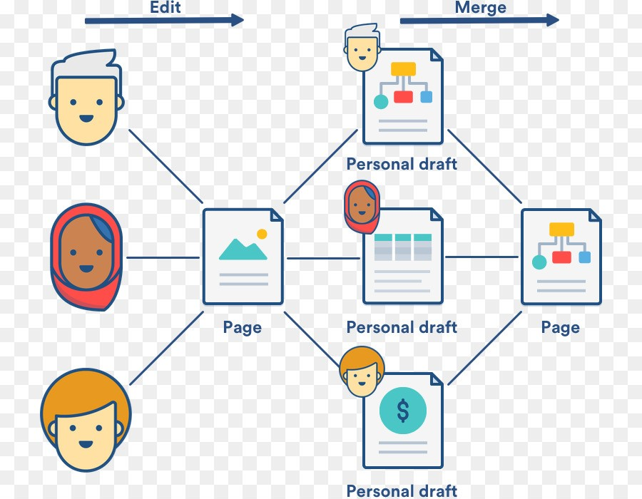Figura 1: Proceso de edición colaborativa (control y bifurcación de versiones) Modelo GitHub*.

Intercambio de conocimiento en la red

Medios de comunicación para intercambiar contenidos
Los medios más habituales son:
- Correo electrónico: Es uno de los servicios más empleados
- Mensajería instantánea: Telegram, WhatsApp o cualquier red social. Consiste en enviar cualquier tipo de mensaje en tiempo real.
- Videoconferencia: permite reuniones virtuales en tiempo real entre varias personas.
- Redes sociales

Botones sociales para compartir contenidos
Mediante botones, el visitante puede copiar el enlace de la web pinchando un solo botón. Se usan en campañas de publicidad y su inserción lleva automáticamente a la página mediante plugins disponibles o HTML.

Figura 2: Botones sociales; Vínculos a otras aplicaciones

Grupos de discusión enredes sociales y aplicaciones Web 2.0
Los grupos de difusión son grupos de personas con un interés común sobre un tema. Se discute y dialoga mediante hilos (threads). El moderador del grupo controla si los mensajes enviados corresponden con el tema del grupo.
Google posee una web 2.0 para crear grupos (Google Groups) para grupos de discusión:

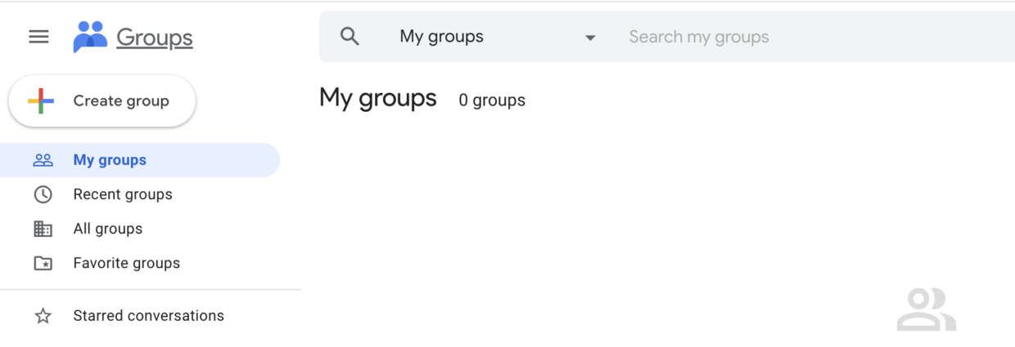Figura 3: Google Groups; Trabajo colaborativo en la red

Gestión del conocimiento en las redes sociales

Tipos de redes sociales
Existen varios tipos de redes sociales:
- Redes sociales horizontales: Dirigidas a un público genérico con la motivación de comunicarse con otras personas. Cada usuario cuenta con un perfil público con el que darse a conocer. Facebook y Twitter son ejemplos relevantes.
- Redes sociales verticales: Giran en una temática concreta clasificadas en:
- Temática: Impulsan las relaciones impersonales. Las redes profesionales son un ejemplo, donde indicas tu carrera laboral para darte a conocer a empresas
- Actividad: Centradas en la geolocalización, microblogging, etc. Tripadvisor
- Contenidos: Intercambio de contenidos (música, fotos, videos, etc.). Youtube, Instagram...

Buscar, seguir y organizar la actividad en las redes sociales
En las redes sociales es importante darte a conocer de forma eficaz para captar la atención de empresas y personas. Existen herramientas para mejorar la productividad y mejorar resultados:
- Gestores de redes sociales: Administra todas las redes sociales desde una sola plataforma.
- Buscadores sociales: Analizan una información con la agregada por otras personas en tiempo real para facilitar la búsqueda de perfiles o ejemplos.

Fortalezas y debilidades de las redes sociales
Entre las fortalezas de las redes sociales encontramos la interacción social, nuevas experiencias, etc.
En contra, algunas debilidades como la exposición pública incorrectamente pueden llevar a la pérdida de dignidad y privacidad.

Buscar, seguir y organizar la actividad en las redes sociales
Es importante configurar las opciones de privacidad en redes sociales de tipo personal, ya que cedemos los derechos y condiciones de uso de nuestros contenidos, y debemos limitar la visibilidad de ciertos datos.
En redes profesionales el objetivo es ser encontrados fácilmente para exponer tus skills o tu formación.

Seguridad en las redes sociales
Muchos usuarios usan las redes sociales para estafar o ciberacosar a la víctima que están buscando. Es recomendable seguir estas pautas:
- Configurar las opciones de seguridad y privacidad: Limita el acceso a solo personas conocidas o de confianza
- No revelar información privada
- Elegir un nombre de usuario distinto al real en redes personales: En perfiles profesionales debe ser real y veraz
- No compartir fotografías, vídeos o contactos personales: Pueden ser usados en tu contra
- Registro de aplicaciones externas: Evitar iniciar sesión en webs externas mediante el perfil de redes sociales.

Gestión del conocimiento en las redes sociales
La nube refiere al procesamiento y almacenamiento de datos en servidores en la Red. Entre las ventajas permite el acceso instantáneo a los datos desde cualquier sitio con un dispositivo con acceso a internet.

Servicios de alojamiento de archivos
Los servicios de almacenamiento de datos en la nube proporcionan discos virtuales en servidores para almacenar los archivos. Estos servidores se ubican en CPD (Data centers) con un alto nivel de seguridad. Algunos estos servicios más populares son iCloud, Dropbox, OneDrive, Mega, etc.^{[3]}

NAS: Es un servidor conectado en red con acceso a través de internet para crear una nube propia. Cuenta con varios discos duros los cuales pueden ser accedidos por cualquier dispositivo conectado a la red.

Figura 4: NAS; Servicios de alojamiento de archivos

Plataformas en la nube para enviar archivos de gran tamaño
El correo electrónico limita el tamaño de envío de archivos a 25 MB; Usualmente se usan enlaces a el/los archivo/s para descargarlo/s.
Para el intercambio de archivos, algunas plataformas en línea como WeTransfer permite alojar temporalmente archivos de hasta 2 GB de forma gratuita sin apenas publicidad.

Sincronización de archivos entre dispositivos
Para mantener sincronizados y actualizados los archivos en todos los dispositivos que lo contiene, cualquier cambio en un archivo se refleja en todos los dispositivos.

Copias de seguridad en la nube
Un backup es el proceso en el cual los archivos se duplican en otro soporte de almacenamiento para recuperarlos en caso de pérdida o acto accidental. Los backups también utilizan el control de versiones.
Los más habituales son las memorias USB, discos ópticos y la nube.
Hoy en día los sistemas informáticos recurren a CPD’s para almacenar información importante periódicamente (copias de seguridad automáticas)

Gestión del conocimiento en las redes sociales

Derechos de autor y propiedad industrial
La propiedad intelectual diferencia entre:
- Copyright (©) o Derecho de autor: Indica la atribución de ciertos derechos de la publicación y con tal de identificar el autor. El titular puede ejercer el derecho moral y patrimonial de la publicación.
- La Propiedad Industrial: Se extiende a patentes de invenciones (explotación comercial durante un periodo de tiempo) y las marcas, logotipos y nombres comerciales.

Tipos de licencias de los contenidos digitales

Todas las publicaciones u obras digitales tienen por ley un reconocimiento automático de copyright excepto que usen sus propias licencias. Cada licencia incluye unos derechos concretos. Las habituales son:
- Comercial bajo copyright (©): Cede el derecho de uso durante un tiempo y términos determinados a cambio económico.
- Creative Commons: Otorga permiso para compartir y usar las obras bajo unos términos establecidos por el autor.
- GPL (General Public License): Licencia de código abierto que garantiza la libertad de usar y modificar el software, pero con la condición de que las obras derivadas también contengan esta licencia.
- Dominio público: Permite copiar y distribuir públicamente las obras cuando expira su plazo de protección de derechos. En España una obra se considera de esta manera cuando pasan 70 años desde el fallecimiento del auto^{r.[2]}

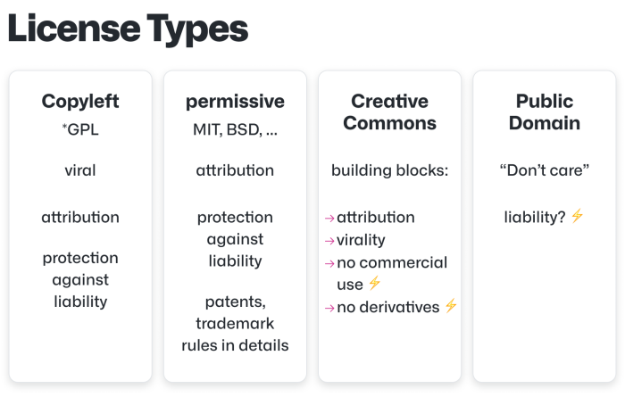Figura 5: Principales licencias de código abierto.

Factores de riesgo en la era digital

Brecha digital
Actualmente existe una diferencia entre ciertos lugares del mundo, sobretodo en países subdesarrollados, para conectarse a internet. La dificultad de la conectividad a internet establece una situación de desigualdad.
Este concepto aplica también a la hora de usar las TIC de forma eficaz.

Alfabetización digital
Dos comunidades diferentes emplean las tecnologías de forma distinta. Los nativos digitales, aquellos que han crecido rodeados de pantallas, están más habituados a navegar por internet a edades tempranas, a diferencia de los inmigrantes digitales, que han tenido que adaptarse a estas, sobretodo en edades avanzadas.
La alfabetización digital está en proceso y es promovida por los Gobiernos, ya que la interconexión de redes y ordenadores ha convertido a estas máquinas en algo más que una
herramienta de trabajo^{[4]}

Tecnoadicciones
El excesivo o inadecuado uso de las tecnologías en nuestra vida cuotidiana puede ser perjudicial.
El síndrome de abstinencia (malas actitudes al inhibirse de las tecnologías) y dependencia (necesidad de estar pegado a una pantalla) surgen del excesivo uso de las pantallas y pueden ser peligrosos para los estudios y otros factores.

Delitos contra la propiedad intelectual
El uso de obras sin autorización del autor inflige los derechos del autor y están penadas en el Código Penal con multas y prisión. Los más comunes son:
- Plagio: Copia total o parcial de una obra ajena, haciéndose pasar como que es creación propia.
- Piratería: Distribución no autorizada y explotada comercialmente de una obra protegida.

Peligros y amenazas en la Red
Las amenazas más peligrosas en la Red son aquellas que afectan la seguridad física y moral de las personas. Los más comunes son:
- Ciberacoso: Agresiones repetidas en el tiempo mediante la Red.
- Grooming: Persuasión de una persona menor que es convencida por una mayor para realizar actividades sexuales.
- Sexting: Envío de mensajes, fotos o vídeos de carácter erótico entre menores.
Hay que prestar atención a estos actos graves que cada vez más ocurren en jóvenes. Es fundamental denunciar estas prácticas. ^{[5]}

Bibliografía
1: El desarrollo de herramientas de apoyo para el trabajo colaborativo en entornos virtuales de aprendizaje , 2009-12-01
3: Almacenamiento y procesado en la nube mediante MQTT,
2: El software libre y sus implicaciones jurídicas, 2008
4: Alfabetización Digital: Algo mas que ratones y teclas, 2003
5: Amenazas en la red y repercusión, 2020

